天津财富豪为酒店地理位置及交通指南

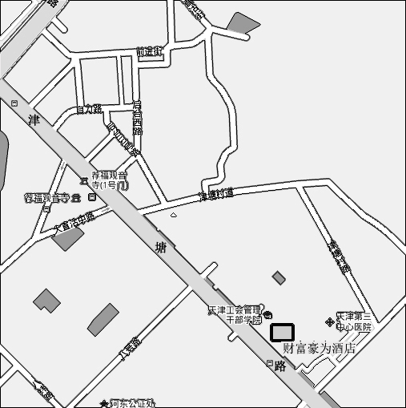

交通指南：
天津财富豪为酒店 位于河东区津塘路79号（近大桥道）
天津火车站 距酒店6公里，出租车15分钟可达酒店
天津滨海国际机场 距酒店25公里，出租车约30分钟可达
公交信息: 附近有公交线路：
17、806、856、860、830、613路

